STAVEBNÍ FIRMY OČEKÁVAJÍ V ROCE 2023 POKLES TRHU O 4,6 %
Praha 10. 11. 2022 – Vojenský konflikt na Ukrajině a související energetická krize silně ovlivňují očekávání pro rok 2023. Téměř tři čtvrtiny dotazovaných stavebních společností (74 %) očekává v roce 2023 pokles vývoje trhu stavebních prací, a to v průměru o 4,6 %. Ačkoliv společnosti v současnosti hlásí průměrné vytížení kapacit na 97 %, neustále rostoucí míra inflace a nedostatek stavebního materiálu vyvolávají obavy ohledně dalšího vývoje zakázek a vývoje vytíženosti kapacit na nadcházející kvartál roku 2023. Stejně jako predikce vývoje trhu stavebnictví, i predikce vývoje tržeb provází obavy a nedůvěra. Neustálé zdražování materiálu a rostoucí míra inflace vytváří pesimismus ohledně dalšího vývoje: dvě třetiny ředitelů stavebních společností v roce 2023 očekávají propad tržeb, v průměru o 3,5 %. Propad tržeb je pak očekáván i přes to, že téměř polovina dotazovaných společností má v současnosti nasmlouvané zakázky na stejně dlouhou dobu, jako tomu bylo ve stejném období minulého roku, a to v průměru na 8 měsíců. Vyplývá to z Kvartální analýzy českého stavebnictví Q4/2022, zpracované analytickou společností CEEC Research s.r.o. za podpory generálního partnera společnosti Wienerberger s.r.o.
Válečný konflikt na Ukrajině a s tím související energetická krize silně ovlivňují očekávání ředitelů stavebních společností, kteří pro rok 2023 predikují propad vývoje trhu o 4,6 %. Jejich obavy plynou zejména z neustálého zdražování a nedostatku stavebního materiálů, což by mohlo vést až k odložení některých projektů. Mírné zlepšení situace pak ředitelé stavebních firem očekávají v roce 2024, kdy odhadují růst trhu stavebních prací o 0,1 %. „České stavebnictví se doposud výrazněji nepropadlo. Většina ředitelů stavebních společností má velmi dobré informace a do určité míry se na budoucí vývoj dokáží připravit. Avšak faktorů ovlivňujících vývoj je mnoho (inflace, zdražování energií, válka na Ukrajině), proto mezi řediteli stavebních firem stále panují obavy z budoucího negativního vývoje. Směřování tohoto segmentu bude také záležet na roli státu, který deklaruje, že státní investice do stavebního sektoru omezeny nebudou,“ upozorňuje na možný vývoj českého stavebnictví Michal Vacek, výkonný ředitel společnosti CEEC Research s.r.o.
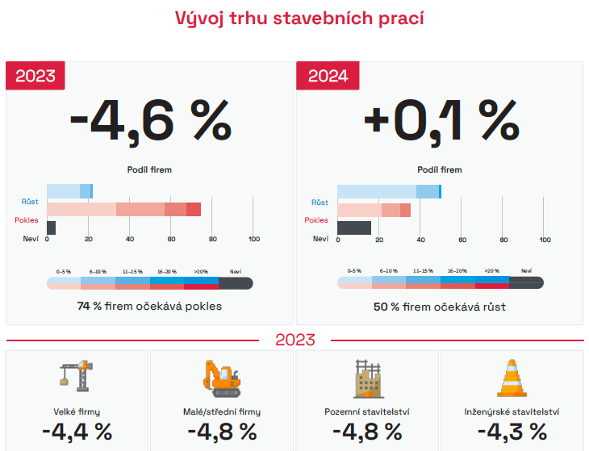

Negativní predikce pro rok 2023 mají jak firmy zaměřující se na pozemní stavitelství, tak firmy věnující se převážně inženýrskému stavitelství: oba segmenty očekávají propad trhu o více jak 4 %, o něco málo negativní pohled na věc má pozemní stavitelství. Na očekávání stavebních společností pak nemá vliv ani jejich velikost, malé i velké firmy totožně predikují pro rok 2023 pokles o více než 4 %. „U bytového trhu očekáváme, že bude stagnovat, ale zůstane stabilní. Prodeje zůstanou ve srovnání s předchozími lety na nižší úrovni a ceny již porostou jen nepatrně, nebo budou stagnovat. Pro jejich pokles není vzhledem k prudkému nárůstu nákladů a zdražujícímu financování prostor. Spíše v této souvislosti může docházet k odkladům některých projektů, protože se je v současné situaci investorům nevyplatí stavět. Mírné oživení by mohlo přijít na jaře příštího roku, výraznějším impulsem pro trh ale bude až návrat úrokových sazeb hypoték pod úroveň 3 % p.a.,“ predikuje vývoj bytového trhu Dušan Kunovský, předseda představenstva společnosti CENTRAL GROUP a.s.

V posledním čtvrtletí roku 2022 jsou kapacity stavebních firem značně vytížené. Průměrná vytíženost kapacit je 97 %, což je nejvíce za poslední 4 roky. Obavy ze zastavení výstavby některých projektů se pak promítají do prvního kvartálu roku 2023, kdy je očekáván pokles průměrného vytížení kapacit na 85 %. „Pokud se podaří naplnit rozpočet Státního fondu dopravní infrastruktury tak, jak je plánováno, mohou být státní investice do dopravních staveb faktorem, který by toto odvětví mohl udržet na letošní úrovni. V oblasti pozemního stavitelství bude nicméně pokračovat pokles poptávky ze strany soukromých investorů, což je vedle rostoucích cen materiálů a energií způsobeno i drahými hypotékami,“ sdílí svá očekávání Moritz Freyborn, předseda představenstva společnosti STRABAG a.s.
Trend očekávání vývoje tržeb víceméně kopíruje očekávání vývoje trhu stavebnictví. Celkem 67 % ředitelů, kteří se účastnili interview pro Kvartální analýzu, očekává v roce 2023 pokles tržeb, a to v průměru o 3,5 %. Optimističtější vyhlídky pak stejně jako u vývoje trhu směřují k roku 2024, kdy 49 % z nich očekává růst tržeb stavebních společností oproti předchozímu období.
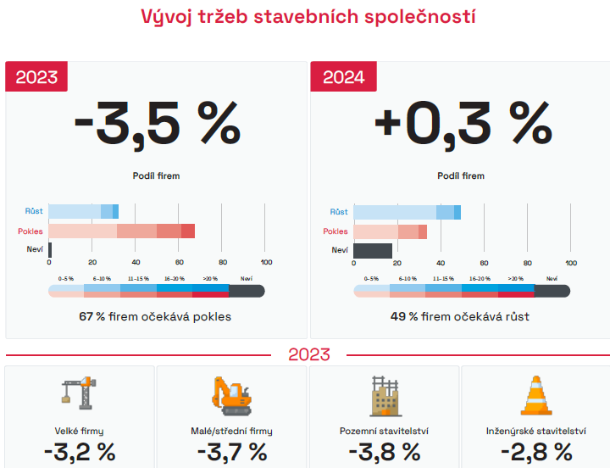

Současná nestabilní ekonomická situace ovlivňuje očekávání vývoje tržeb společností specializujících se na pozemní i na inženýrské stavitelství. Firmy zaměřující se převážně na pozemní stavitelství očekávají v roce 2023 pokles tržeb o 3,8 %, společnosti věnující se inženýrskému stavitelství očekávají pokles tržeb v roce 2023 o něco menší, a to o 2,8 %. Vývoje tržeb se v roce 2023 zároveň více obávají malé firmy, které předpovídají pokles o 3,7 %. Své obavy v oblasti českého stavebnictví v příštím roce sděluje i Robert Krestýn, Business Development & Marketing Director společnosti Wienerberger s.r.o.: „S ohledem na aktuální dění je více než zřejmé, že rok 2023 bude nejen pro segment stavebnictví rokem náročným. Rozkolísanost realizačních cen se bude prohlubovat a namísto zlevňování očekáváme kvůli vysokým nákladům za energie růst cen. Již během podzimu 2022 pociťujeme ochlazení trhu a s tím související pokles odběrů stavebních materiálů. V roce 2023 v segmentu residenčního bydlení se poptávka sníží o 20–30 procent. U bytových domů pak o 10 až 15 procent. Poptávka po střešní krytině klesá významně méně.“

Stavební společnosti mají v průměru nasmlouvané zakázky na 8 měsíců dopředu. Téměř polovina dotazovaných firem (47 %) má nasmlouvané zakázky na stejně dlouhou dobu, jako tomu bylo ve stejném období minulého roku. Dalších 37 % stavebních společností uvedlo, že má nasmlouvané zakázky na kratší dobu, než tomu bylo před rokem, zbylých 16 % firem má pak nasmlouvané zakázky na delší dobu.

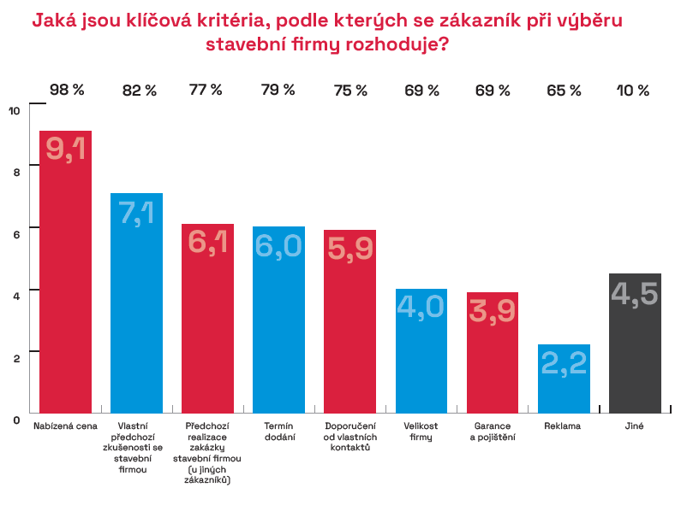
Jako klíčové kritérium, podle kterého se zákazník rozhoduje při výběru stavební firmy, uvádí 98 % dotazovaných společností nabízenou cenu, 82 % pak považuje za důležité kritérium i zákazníkovy předchozí zkušenosti se stavební firmou. Naopak velikost firmy, garanci a pojištění nebo reklamu stavební společnosti nepovažují za rozhodující faktor při výběru stavebního dodavatele. Mimo v grafu vyobrazená kritéria pak ředitelé stavebních firem zmiňovali například schopnost nenavyšovat náklady nebo pověst firmy.

Jako nejčastější způsob získávání zakázek stavební společnosti uvádějí dlouhodobou spolupráci se zadavatelem, ta je důležitou formou zejména pro menší firmy a také pro společnosti věnující se převážně pozemnímu stavitelství. Velké firmy pak uvádějí, že zakázky získávají hlavně díky tendrům a výběrovým řízením. Stejný způsob získávání zakázek je nejdůležitější také pro stavební firmy věnující se převážně inženýrskému stavitelství. Jako nejméně častý způsob získávání zakázek pak většina firem označila přímou poptávku od zákazníka.

Při získávání zakázek 75 % společností nikdy nepřekračuje své interní směrnice, nebo k takovému kroku přistupují jen ve výjimečných případech. Pouhá 3 % firem pak připouštějí, že k překročení interních směrnic dochází často. S žádostí o úplatek se při získávání zakázek setkala 3 % z dotazovaných ředitelů stavebních společností, což je nejméně za celé sledované období.

KVARTÁLNÍ ANALÝZA ČESKÉHO STAVEBNICTVÍ Q4/2022 JE ZVEŘEJNĚNA NA:
www.ceec.eu
Kontakt pro média:
Ing. Michal Vacek,
výkonný ředitel společnosti
CEEC Research
+420 776 023 170
michal.vacek@ceec.eu
Společnost CEEC Research je přední analytickou a výzkumnou společností zaměřující se na vývoj vybraných sektorů ekonomiky v zemích střední a východní Evropy. Její studie jsou využívány v současné době více než 17 000 společnostmi. Společnost CEEC Research vznikla v roce 2005 jako analytická organizace specializující se na zpracování výzkumů a analýz stavebního sektoru, následně se analytické zaměření rozšířilo i na další vybrané sektory ekonomiky, včetně stavebnictví.

CEEC Research navíc k pravidelným a bezplatným analýzám také organizuje vysoce specializované odborné konference, kterých se účastní generální ředitelé nejvýznamnějších společností, prezidenti klíčových svazů, cechů a komor a rovněž ministři a nejvyšší představitelé státu z vybraných zemí.

